Wo treffen wir uns?

Gruppenabende finden zweimal im Monat von 17:00 bis 18:30 Uhr meistens im Kriechbaumhof statt.

Kriechbaumhof
Preysingstr. 71
81667 München

Wie wenig kostet eine Tour mit uns?

Weitere Tage: | 7 | 6 | 5 | 4 | 3 | 2 | 1 | Fahrtdauer in Tagen
8,00 € | 50,00 € | 42,00 € | 35,00 € | 27,00 € | 20,00 € | 15,00 € | 10,00 € | Bayer. Voralpen
12,00 € | 74,00 € | 60,00 € | 50,00 € | 38,00 € | 30,00 € | 20,00 € | - | Österreich, Allgäu, Berchtesgaden
16,00 € | 110,00 € | 100,00 € | 88,00 € | 77,00 € | - | - | - | Südtirol, Italien, Schweiz, Frankreich
Zuschlag bei Autoanreise(pro Tag): PKW 4,- €

Kontakt

Svenja Rothe: 0176/57639102

Katharina Heinig: 0152/53419097

Simon Nietgen: 0157/71860365

Marius Moser: 0151/20663837

Luisa Gattermann: 0176/71880224

Veranstalter:
Sektion München des DAV e.V.
Rindermarkt 3.-4.
80331 München

Kontakt und Anmeldungen zu Touren:

Aktuelles auf

Programm

Winter

2018

JUGEND X-Treme

08-09
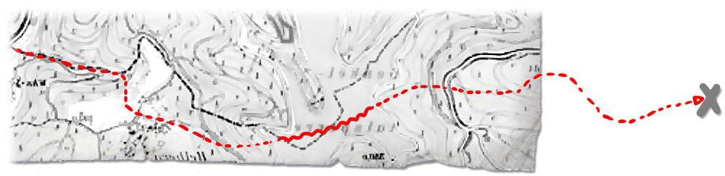

Gruppenabende:
13. September
Elterngruppenabend

27. September
Kennenlernspiele

11. Oktober
Wie pack‘ ich meinen Rucksack

25. Oktober
Räuber und Schandi

08. November
Spiele im KBH

22. November
KBH-Kino

(06. Dezember
Hexenhäuschen basteln)
steht noch nicht fest da der KBH da schon voll ist

20. Dezember
Schrottwichteln

Touren:
20. Oktober (Marius)
Kennenlern Tagestour

21. Oktober (Luisa)
Kennenlern Tagestour 2.0 (Falls mega viele Kinder bei der ersten Tour nicht mitkonnten)

08/09 Dezember (Svenja)
Nikolaus Tour (Hütte Hammer)

